



NOMBRE DE LA ESCUELA:
INSTITUTO DE NEGOCIOS E INNOVACIÓN

GRADO:
TERCERO PREPARATORIA

MATERIA:
CULTURA EMPRENDEDORA

NOMBRE DEL PROYECTO:
JUST FRESH

ESTUDIANTES:
CECILIA GABRIELA ESPINOSA ACUÑA
ALEXA SALAZAR AGUIRRE
YAMILETH SANTOS CERVANTES

NOMBRE DEL MAESTRO:
AISPURO RUÍZ GLENDY GUADALUPE
FECHA:
21 DE MAYO DEL 2024

1.1 NOMBRE
JUST FRESH

1.2 GIRO
JUST FRESH Es una empresa 100% natural que brinda los mejores jugos, elaborados con ingredientes naturales y frescos de excelente calidad buscando satisfacer a todas las personas que consuman nuestros productos.

1.3 MISIÓN
Brindar los mejores jugos 100% frescos y naturales, esto para ofrecerle una alternativa a las personas de consumo de jugos, además ayuda a las personas a mejor su vida saludable.

1.4 VISIÓN
Ser los mejores jugos saludables del mercado, empezando por las personas que van a caminar por las mañas en los parques, otra opción también seria por aquellas personas que van al gym y las que desean cuidar su salud.

1.5 VALORES
• Respeto
• Confianza
• Honestidad
• Actitud Positiva
• Amabilidad
• Trabajo en equipo

1.6 ORGANIGRAMA
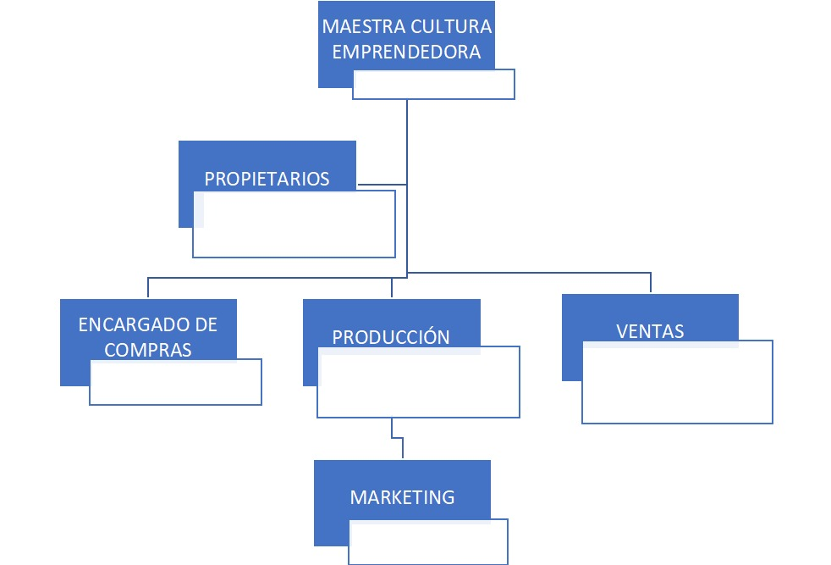
CECILIA ESPINOZA
YAMILETH SANTOS
GLENDI AISPURO
ALEXA SALAZAR, CECILA ESPINOZA, YAMILETH SANTOS
ALEXA SALAZAR CELIA ESPINPZA YAMILETH SANTOS
ALEXA SALAZAR AGUIRRE

2. OBJETIVOS EMPRESARIALES
Poder brindarles un jugo con ingredientes naturales y frescos si azucares ni conservadores.
Encontrar esa fruta o verdura que le dé un toque dulce, para que no sepa tan amargo, ya que ahí personas que no se pueden tomar porque no les gusta el sabor de alguna verdura. Para que los consumidores se sientan satisfechos con el producto. También en un futuro poder tener nuestra tienda.

3. MERCADO
Nuestros productos van dirigidos 100% a la población de nuestro municipio, pero sobre todo aquellas personas que tienen problemas salud y quieren mejorar, o las que desean seguir mantenido su salud en un buen estado.

4. INVESTIGACIÓN DE MERCADOS
Para comenzar necesitaríamos conocer el perfil de nuestra audiencia, así como sus objetivos. Conocer sus preferencias, hábitos de consumo y necesidades.
También conocer cuáles son nuestras competencias locas, precios canales de distribución y conocer cuáles son los alimentos en tendencia del mercado, pero sobre todo cuales serían ese alimento que ayudan a la salud por ejemplo que contengan vitaminas, calcio, hierro, ácido fólico entre otros.

4.1 DELIMITACIÓN DEL PROBLEMA
¿Ofertas de producto, si ofrecemos una variedad de suficientes jugos naturales para satisfacer las preferencias del mercado? La competencia ¿Cuál es la diferencia de una empresa de jugos naturales a los de nosotros? Marketing ¿la estrategia de marketing actual genera conciencia de manera efectiva entre la audiencia? Sostenibilidad de salud ¿realmente funciona el contenido de las frutas y verduras para la buena salud?

4.2 OBJETIVOS
Nuestro objetivo es brindar productos de excelente calidad, con un gran sabor fresco y natural que logren motivar a las personas, a cuidar su salud o mejorar su salud.

4.3 MERCADO META
Nuestro producto es apto para el público en general, en especial para aquellas personas que quieren cuidar su salud o tener buena alimentación.

5. PRODUCTO
5.1 SELECCIÓN DE PRODUCTOS
JUST FRESH Son jugos naturales y frescos de diferentes frutas o verduras, de excelente calidad y con un gran sabor que se venderán en botellitas transparentes y cada una con el logo de nuestro producto.

5.2 SLOGAN
“Refresca tu día con la pureza de nuestros jugos naturales, ¡una explosión de sabores frescos en cada botellita”
5.3 ELABORACIÓN DE DISEÑO: LOGOTIPO, ETIQUETA, ENVASE, EMBALAJE

LOGOTIPO

ETIQUETA



ENVASE Y EMPAQUE
Nuestros jugos se empacarán en botellitas transparentes.



EMBALAJE
Las botellitas se traerán en una bolsa hielera térmica con frío o calor que se puedan reutilizar.



5.4 COMPETENCIA
Nuestras competencias son los negocios locales de jugos frescos y naturales como Safari Salads, Go Salads, jugos 100% naturales La Gracia de Dios, Green Oasis, etc. Así que buscaremos ir mejorando nuestro producto y en un futuro tener una gran variedad y aumentar las ganancias.



